# **Лабораторная работа 3**

## Создание диаграммы узлов

**Цель работы:**

Изучить методы построения функциональных диаграмм в виде дерева узлов

**Оборудование:**

ERwin Data process modeler

**Ход работы:**

1. Деятельность компании. Диаграмма дерева узлов в виде прямоугольников

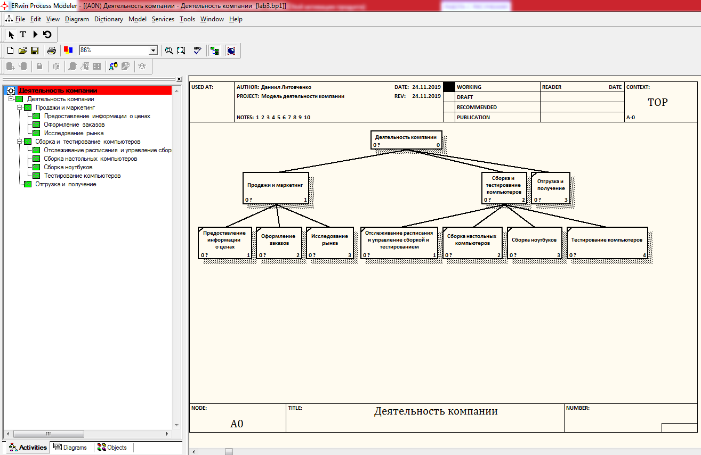

1. Деятельность компании. Диаграмма дерева узлов в виде списка

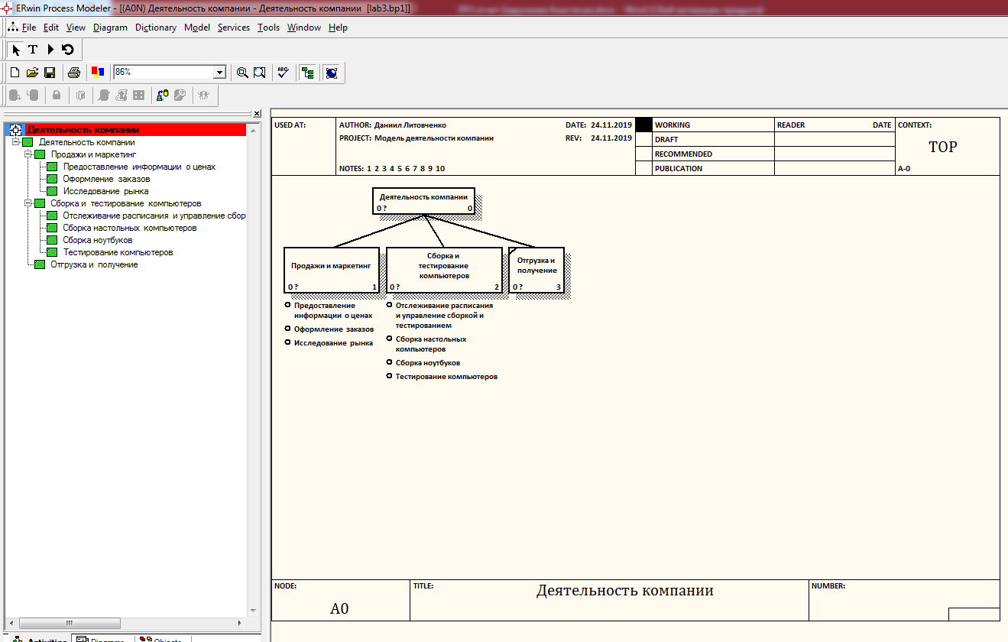

1. FEO-диаграмма Сборки и тестирования компьютеров

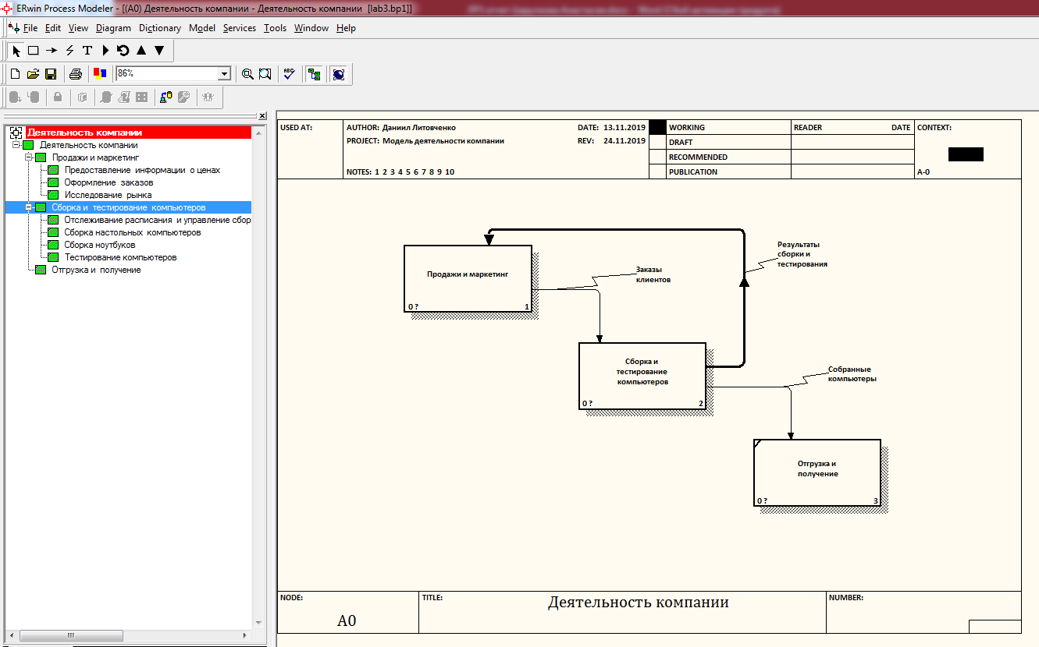

**Ответы на вопросы:**

1. Как представляются функциональные схемы инструментарием BPwin?
   * Функциональные схемы представляются в виде диаграммы дерева узлов, которая показывает иерархию работ модели и позволяет рассмотреть всю модель целиком, но не показывает взаимосвязи между работами (стрелки)
2. Можно ли с помощью BPwin 4.0 создавать многоуровневые функциональные схемы?
   * Да, можно
3. Для чего используются диаграммы *FEO*?
   * Диаграммы «только для экспозиции» (FEO) часто используются в модели для иллюстрации других точек зрения, для отображения отдельных деталей, которые не поддерживаются явно синтаксисом IDEF0